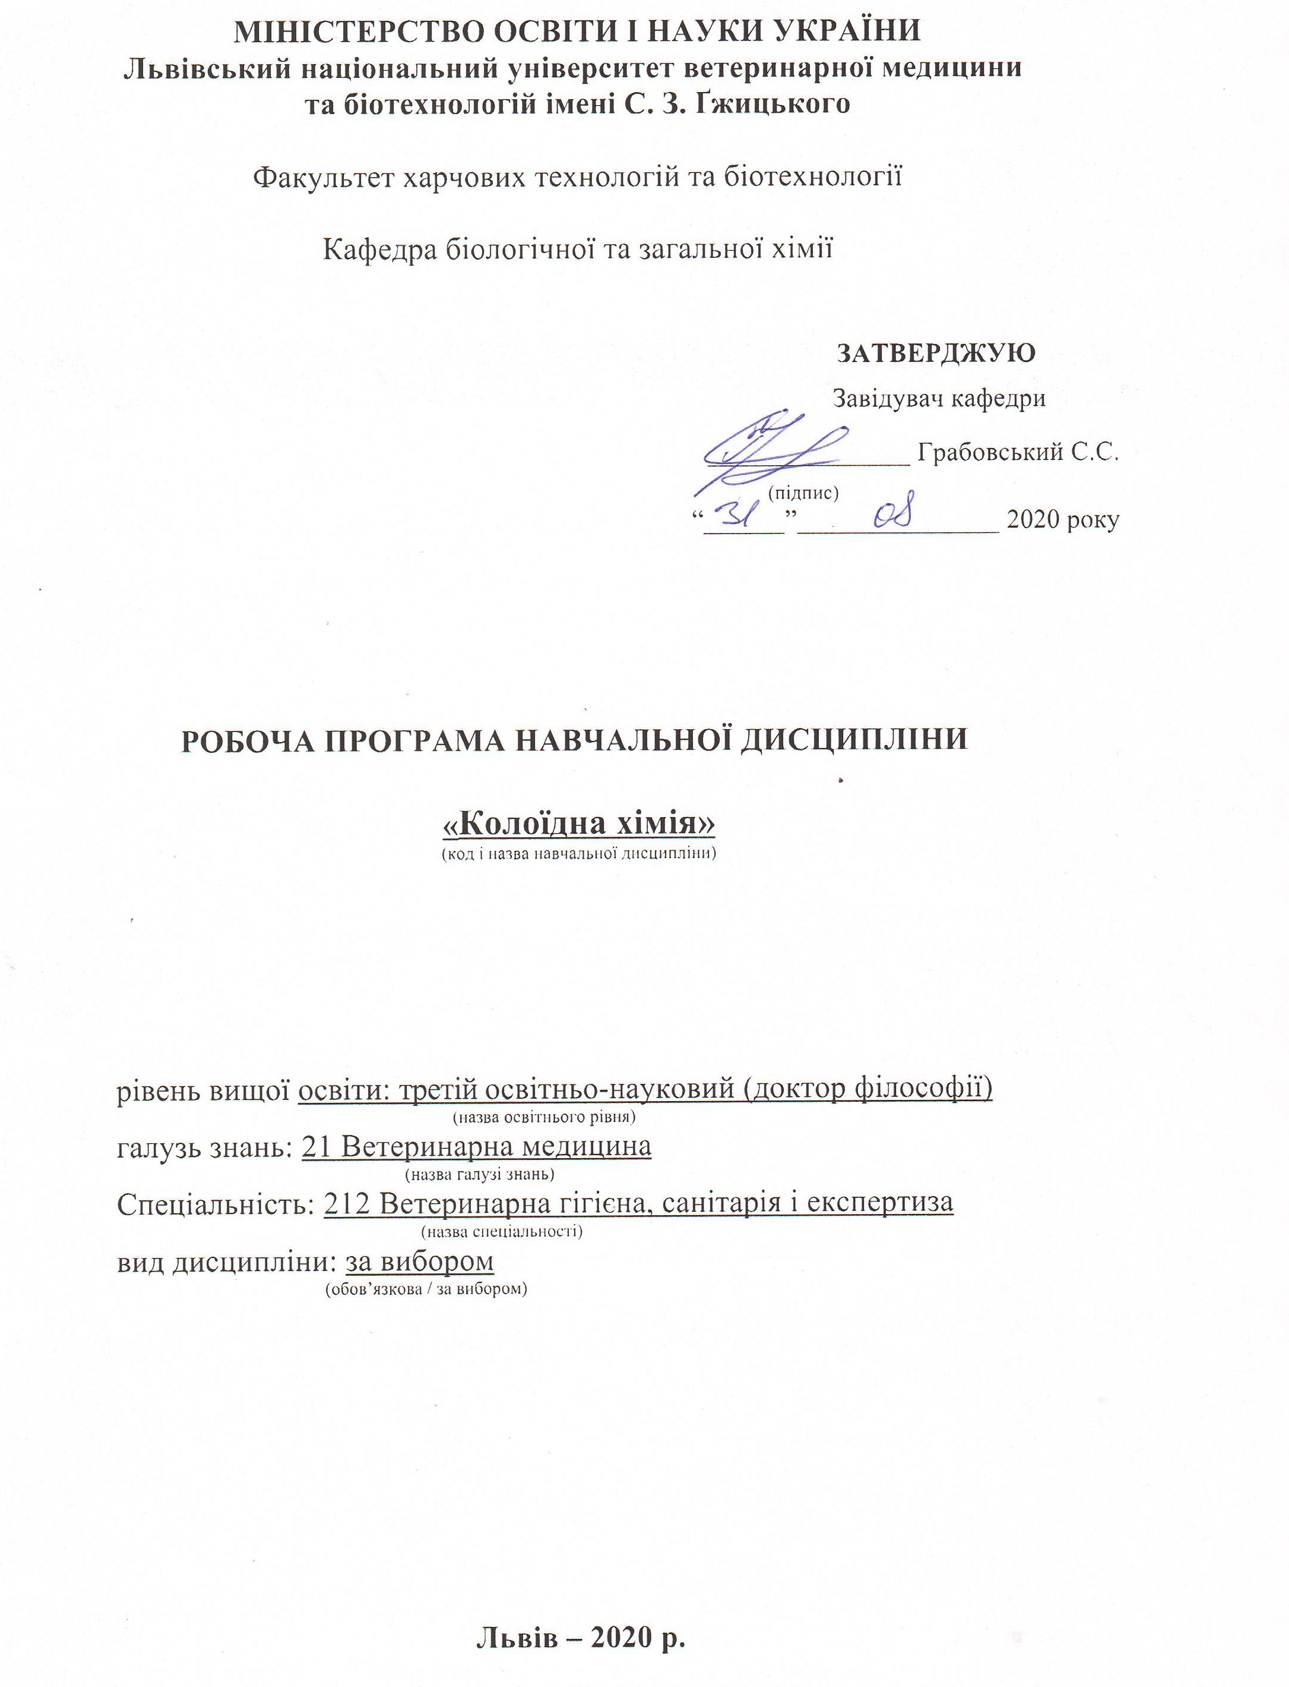
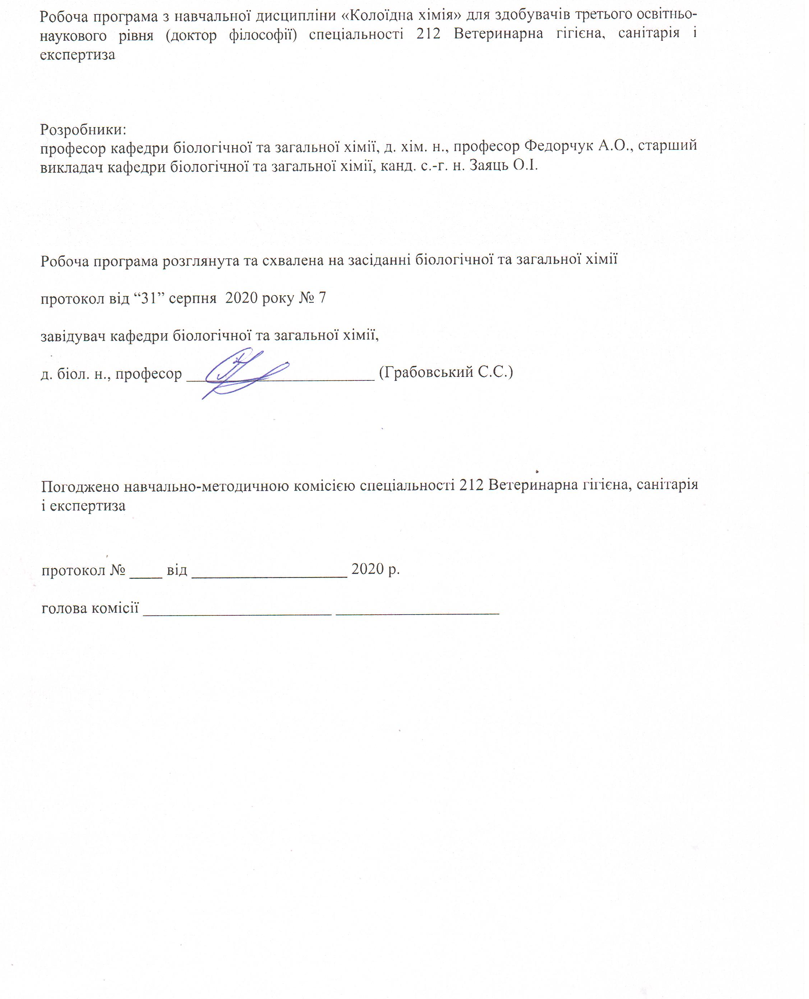

1. Опис навчальної дисципліни
Найменування показників | Всього годин
 | Денна форма навчання
Кількість кредитів/годин | 3 / 90
Усього годин аудиторної роботи
в т.ч.:
- лекційні заняття, год. | 10
- практичні заняття, год. | ––
- лабораторні заняття, год | 20
семінарські заняття, год | ––
Усього годин самостійної роботи | 60
Вид контролю | залік

Примітка.
Частка аудиторного навчального часу студента у відсотковому вимірі:
для денної форми навчання – 33,3 %.

2. Предмет, мета та завдання навчальної дисципліни
2.1. Предмет, мета вивчення навчальної дисципліни.

Предметом навчальної дисципліни є вивчення взаємозв’язку хімічних процесів і фізичних явищ, які їх супроводжують, встановлення закономірностей між хімічним складом, будовою речовин та їх властивостями і біологічною дією, дослідження механізмів реакцій та їх швидкості в залежності від умов, а також вивчення властивостей гетерогенних високодисперсних систем і високомолекулярних речовин (ВМР) та процесів, що в них протікають.
Метою навчальної дисципліни є вивчення теоретичних та прикладних основ колоїдної хімії, що будується на законах хімічної термодинаміки, кінетики та каталізу, вченні про будову речовини та природу розчинів, а також встановлення причинно-наслідкових зв’язків між фізичними процесами та хімічними явищами, що їх супроводжують, властивостями, структурою і складом речовин.

2.2. Завдання навчальної дисципліни (ЗК, ФК) надати здобувачам базові знання з колоїдної хімії для подальшого оволодіння такими фаховими дисциплінами як біохімія з основами молекулярної біології, клінічна хімія; зокрема ознайомити здобувачів з тепловими ефектами хімічних процесів, закономірностями протікання хімічних реакцій, властивостями розчинів електролітів та неелектролітів, стійкістю дисперсних систем та особливостями високомолекулярних речовин.
Вивчення навчальної дисципліни передбачає формування у здобувачів необхідних компетентностей:
– загальні компетентності:
ЗК 1. Здатність вчитися, самостійно формувати програму освіти протягом життя.
ЗК 2. Здатність до абстрактного мислення, аналізу та синтезу.
ЗК 3. Здатність до пошуку, оброблення та аналізу інформації з різних джерел.
ЗК 8. Здатність використовувати сучасні технології для проведення наукових досліджень.
ЗК 9. Здатність до співпраці з іншими науковцями та науковими організаціями та здатність до колективної роботи.
ЗК 10. Здатність проявляти ініціативність, наполегливість та відповідальність у роботі.

– фахові компетентності:
ФК 3. Володіти значною кількістю методів дослідження у своїй галузі, при потребі адаптувати їх до конкретних умов експерименту, вміти працювати із сучасним обладнанням, користуватися програмним забезпеченням. Розробляти нові методи досліджень.
ФК 5. Забезпечувати якісне керівництво науковими проектами, підтримувати командну роботу, ефективно використовувати індивідуальну майстерність колег, приймати рішення та нести відповідальність за результат.
ФК 6. Здатність знаходити шляхи можливого використання отриманих результатів для подальшого розвитку науки та підвищення якості навчального процесу.
ФК 9. Аргументовано представляти свої наукові погляди під час наукових семінарів, конференцій, диспутів. Вести наукову дискусію, опираючись на сучасну базу знань в своїй галузі ветеринарної медицини. Також бути достатньо добре обізнаним з ключовими питаннями суміжних галузей.
ФК 10. Здатність здійснювати просвітницьку та педагогічну діяльність, застосовуючи традиційні та інноваційні методи.
ФК 11. Здатність володіти науковим стилем українською та іноземною мовами, вільно сприймати, обробляти та відтворювати інформацію на загальні та фахові теми.
ФК 12. Виявляти і вирішувати наукові задачі та проблеми у межах обраної спеціальності з дотриманням норм наукової етики і академічної чесності.

2.3. Програмні результати навчання (ПРН)
У результаті вивчення навчальної дисципліни здобувач повинен бути здатним продемонструвати такі результати навчання:
знати:
- сучасний рівень розвитку предметної області ветеринарної гігієна, санітарії і експертизи, за яким навчатиметься здобувач;
- наукові класичні та сучасні публікації, які формують базу знань цієї області;
- особливості організації експериментального дослідження (планування, моделювання, організація, проведення, контролювання, звітування) у своїй предметній області ветеринарної гігієна, санітарії і експертизи;
- основи педагогіки в межах своєї професійної діяльності. Бути спроможним забезпечувати високий науковий та навчально-методичний рівень різних видів занять (читання лекцій, ведення лабораторних чи практичних занять);

вміти:
- застосовувати більшість методів дослідження у своїй предметній області ветеринарної гігієна, санітарії і експертизи;
- перебувати у постійному науковому пошуку до здобуття знань інтелектуального та фахового зростання;
- вільно оперувати науковою інформацією та могти консультувати здобувачів освіти. Впроваджувати результати наукових досліджень у виробництво та освітній процес;
- володіти сучасними інформаційними та комунікативними технологіями обміну інформацією. Вміти працювати в команді та володіти навичками міжособистісної взаємодії;
- брати участь у науковій дискусії та презентувати результати наукових досліджень на наукових форумах;
- налагоджувати кооперації між спорідненими напрямками досліджень з метою оптимізації використання ресурсів та досягнення максимально високого результату.

3. Структура навчальної дисципліни
3.1. Розподіл навчальних занять за розділами дисципліни
Назви розділів і тем | Кількість годин
 | денна форма
 | усього | у тому числі
 |  | л | п | лаб. | інд. | с. р.
Тема 1. Поверхневі явища. Адсорбція. | 18 | 2 | - | 4 | - | 12
Тема 2. Одержання колоїдно-дисперсних систем. | 18 | 2 | - | 4 | - | 12
Тема 3. Властивості колоїдно-дисперсних систем. | 18 | 2 | – | 4 | – | 12
Тема 4. Грубодисперсні системи. | 18 | 2 | - | 4 | - | 12
Тема 5. Високомолекулярні речовини. Гелі і драглі. | 18 | 2 | - | 4 | - | 12
Усього годин | 90 | 10 | - | 20 | - | 60

3.2. Лекційні заняття
№  з/п | Назви тем та короткий зміст за навчальною програмою | Кількість  годин
 |  | ДФН
 | Фізико-хімія поверхневих явищ. Поверхневий натяг рідин та поверхнева енергія Гібсса. Поверхнево-активні речовини. Змочування. Когезія. Адгезія. Сорбція. Адсорбція на межі поділу рідина–газ, на межі поділу фаз тверде тіло–газ і тверде тіло–розчин. Хроматографічні методи аналізу та їх принципи і застосування. Теорія хроматографії. | 2
 | Загальна характеристика дисперсних систем, їх класифікація. Ліофільні і ліофобні колоїди. Методи одержання і очистки колоїдних розчинів. Ультрафільтрація. Загальні властивості основних груп дисперсних систем. Будова колоїдних частинок. | 2
 | Молекулярно-кінетичні та реологічні властивості колоїдних дисперсних систем: броунівський рух, дифузія, осмотичний тиск. Седиментація і в'язкість в дисперсних системах. Оптичні властивості дисперсних систем | 2
 | Мікрогетерогенні дисперсні системи їх одержання і властивості. Емульсії, суспензії, аерозолі, піни. Загальна характеристика і застосування поверхнево-активних речовин (ПАР). | 2
 | Загальна характеристика, класифікація і властивості високомолекулярних речовин (ВМР). Природні високомолекулярні речовини та їх характеристика. Особливості колоїдних властивостей розчинів полісахаридів і білків. Осмотичний тиск і в’язкість розчинів ВМР.  Гелі і драглі. Класифікація і методи одержання. Фізико-хімічні властивості гелів: набухання, старіння, гістерезис та синерезис. | 2
Усього годин |  | 10

3.3. Лабораторні заняття
№  з/п | Назви тем та короткий зміст за навчальною програмою | Кількість  годин
 |  | ДФН
1. | Хроматографічні методи аналізу. Адсорбційна та іонообмінна хроматографія. | 4
2. | Методи одержання колоїдних розчинів. | 4
3. | Реакція осадження білків. Методи очищення і розділення білків. Діаліз. | 4
4. | Електрофорез білків сироватки крові. | 4
5. | Набухання високомолекулярних речовин. Вплив електролітів на желатинування. | 4
Усього годин |  | 20

3.4. Самостійна робота
№  з/п | Назви тем та короткий зміст за навчальною програмою | Кількість  годин
 |  | ДФН
1 | 2 | 3
1. | Поверхневий натяг, його причини і закономірності. Поверхнево-активні речовини та їх використання у різних технологіях. Процеси змочування, когезія і адгезія. Сорбція і адсобція. Закономірності адсорбції. Ізотерми адсорбції. Адсорбція на твердих адсорбентах. Іонообмінна адсорбція. Сорбенти і їх використання у різних технологіях. Хроматографічні методи аналізу сумішей речовин. | 12
2. | Властивості колоїдних дисперсних систем. Будова колоїдних частинок. Молекулярно-кінетичні та реологічні властивості колоїдних дисперсних систем. Оптичні та електрокінетичні властивості колоїдних дисперсних систем. Стійкість і коагуляція колоїдів. | 12
3. | Мікрогетерогенні дисперсні системи, їх одержання і властивості. Емульсії, суспензії, аерозолі, піни. Поверхнево-активні речовини. Загальна характеристика, будова і застосування поверхнево-активних речовин. Міцелярні розчини ПАР. Солюбілізація. | 12
4. | Високомолекулярні речовини: загальна характеристика, будова, класифікація. Властивості, фазові стани ВМР. Розчини ВМР та їх властивості. Особливості колоїдних властивостей природних ВМР: білків, полісахаридів, нуклеїнових кислот. Синтетичні полімери та їх застосування. В’язкість розчинів ВМР. | 12
5. | Гелі і драглі. Класифікація і методи одержання. Фізико-хімічні властивості і значення гелей у біологічних процесах та технологіях харчових продуктів. | 12
Усього годин |  | 60

4. Індивідуальні завдання
З метою покращення успішності здобувача та підвищення його балів за поточний контроль, здобувачу протягом семестру може додатково надаватися індивідуальне завдання (реферат, графічна робота і інше).
Індивідуальне завдання виконується за бажанням здобувача з метою покращення балу поточного контролю на основі опрацювання відповідної теми даної дисципліни.
- Високомолекулярні речовини та їх розчини.

5. Методи навчання
Протягом вивчення предмету здобувачу пропонуються як класичні методи навчання (лекція, лабораторне заняття, самостійна робота, навчальна практика), так і специфічні методи, обумовлені особливостями даної дисципліни. Більшість лекцій читаються у формі мультимедійних презентацій з великою кількістю унаочнень у формі малюнків та схем. Це значною мірою допомагає утримувати увагу здобувачів та сприяє підвищенню засвоюваності матеріалу. Також підтримується практика читання проблемних лекцій, коли на початку лекції перед здобувачами ставиться певне запитання і по мірі викладення матеріалу лекції відшукуються відповіді на нього. Даному процесу суттєво сприяє постійний діалог між лектором та аудиторією, що допомагає усунути пасивність здобувачів, залучити їх до активної співпраці та постійно контролювати рівень залишкових знань.
При проведенні лабораторних занять викладачі намагаються максимально наситити їх унаочненнями. Таблиці та схеми при цьому використовуються як допоміжний матеріал. Це забезпечує високу ефективність навчання та надає отримати знання практичного характеру. Використання унаочнень є невід’ємною частиною самостійної роботи здобувачів у вільний від занять час. При потребі вони можуть отримати фахову консультацію у чергового викладача.

6. Методи контролю
- усне опитування;
- тестовий контроль;
- описові завдання;
- колоквіум;
- залік;
Колоквіум проводяться в письмово-усній формі. Для цього розроблено пакети контрольних завдань (паперова та електронна версії).
Підсумковий семестровий контроль з колоїдної хімії визначається за сумою фактично набраних рейтингових балів з поточного контролю та колоквіуму.

7. Критерії оцінювання результатів навчання студентів
При оцінюванні знань здобувачів, контрольні заходи з колоїдної хімії плануються таким чином, щоб забезпечити максимально об’єктивне оцінювання кожного розділу предмета.
При оцінюванні знань здобувачів використовується 100-бальна система
100 максимальних семестрових балів складається із балів з поточного контролю (ПК) та складання колоквіуму (К) :
50 (ПК) + 50 ( Е) = 100
Поточний контроль проводиться за кожною вивченою темою шляхом опитування (усного, тестового, тощо), перевірки тем самостійної роботи. Результати поточного контролю оцінюються за чотирибальною системою («2», «3», «4», «5»).
В кінці семестру обчислюється середнє арифметичне значення (САЗ) усіх отриманих здобувачем оцінок з наступним переведенням його у бали за формулою:
ПК = (50 х САЗ) / 5 = 10 х САЗ
де ПК – бали за поточний контроль;
50 – максимально можлива кількість балів за поточний контроль у відповідному семестрі;
САЗ – середнє арифметичне значення усіх отриманих здобувачем оцінок
(з точністю до 0,01);
5 – максимально можливе САЗ.
Кожний білет колоквіуму складається з різних видів завдань, що оцінюються різною кількістю балів.
Таблиця 1.
Критерії оцінювання знань здобувачів під час проведення заліку
Зараховано – | Здобувач задовільно засвоїв базовий матеріал, використовуючи для цього основну і додаткову навчальну літературу, а також виконавши більшість завдань, що виносилися на самостійне опрацювання. В основному, достатньо повно відповідає на всі запитання. Демонструє достатнє володіння термінологією, аргументовано і всебічно розкриває зміст всіх процесів.
Не зараховано – | Здобувач незадовільно засвоїв базовий матеріал, використовуючи для цього лише основну навчальну літературу, а також частково виконавши завдання, що виносилися на самостійне опрацювання, або взагалі їх не виконавши. Здобувач демонструє мінімальні уривчасті знання, або їх повну відсутність. Його відповіді на запитання є не чіткими, здебільшого не зрозумілими, заплутаними та суперечливими, а тому вимагають значної кількості додаткових уточнюючих запитань, на які він також часто не може відповісти. Володіння термінологією є мінімальним, з наявністю грубих помилок.

За сумарною кількістю балів, набраною здобувачем протягом семестру зі всіх видів контролю, виставляється підсумкова семестрова оцінка за наступною шкалою:

Таблиця 2.
Шкала оцінювання успішності здобувачів
За 100-бальною шкалою | За національною шкалою |  | За шкалою ECTS
 | Екзамен,  диференційований залік | Залік
90 – 100 | Відмінно | Зараховано | А
82-89 | Добре |  | В
74-81 |  |  | С
64-73 | Задовільно |  | D
60-63 |  |  | Е
35-59 | Незадовільно (незараховано)  з можливістю повторного складання |  | FX
0-34 | Незадовільно (незараховано)  з обов’язковим повторним вивченням дисципліни |  | F

8. Навчально-методичне забезпечення
- Вигнан Д. С., Верес Є.М. Методичні вказівки до лабораторного практикуму з фізичної хімії. – Львів, 2017. – 62 с.
- Навчальні схеми та таблиці.
- Мультимедійний супровід лекцій.
- Електронний варіант найважливіших матеріалів з кожної теми.

9. Рекомендована література
Базова
- Галяс В. Л., Колотницький А. Г. Фізична і колоїдна хімія. – Львів. – 2007. – 254 с.
- Вовкотруб Н.П., Смик С.Ю., Бойко Р.С. Фізична і колоїдна хімія. Електронний навчальний посібник, 2010. – 351 с.
- Вовкотруб Н.П., Смик С.Ю., Бойко Р.С. Практикум з фізичної та колоїдної хімії. Електронний навчальний посібник, 2002. – 257 с.
- Костржицький А. І. Фізична і колоїдна хімія / А. І. Костржицький,
В. М.Тіщенко, О. Ю. Калінков, О. М. Берегова. – К.: Центр учбової літератури, 2008. – 496 с.
- Колоїдна хімія з основами фізичної хімії високомолекулярних сполук: Підручник / І. О.Усков, Б. Г.Єременко, С. С.Полішенко, В. В.Нижник. – К.: Вища шк., 1995. – 142 с.
- Мороз А. С. Фізична та колоїдна хімія: Навч. посібник / А. С.Мороз,
А. Г.Ковальова. – Львів: Світ, 1994. – 280 с.
- Біонеорганічна, фізколоїдна і біоорганічна хімія. Вибрані лекції: Навч. посібник / Л. О. Гоцуляк, О. О. Мардашко, С. Г. Єригова, Г. І. Кузьменко, А. В. Кузьміна, К. І. Жилінська; За ред. Л. О. Гоцуляка. — Одеса: Одес. держ. мед. ун-т, 1999. — 248 с.
- Скоробагатий, Я. П. Фізична і колоїдна хімія та фізико-хімічні методи дослідження. [Текст]: Навчальний посібник / Я. П. Скоробагатий, В. Ф. Федорко. – Львів, Компакт-ЛВ, 2005.– 248 с.
Допоміжна
- Савгіра, Ю. О. Фізична та колоїдна хімія [Текст]: Навчальний посібник / Ю. О. Савгіра [та ін.]. – Харків : ХДУХТ, 2006.– 162 с.
- Ліпатніков В. Є. Фізична та колоїдна хімія [Текст] / В. Є. Ліпатніков,
К. М. Казаков. – Київ: Вища школа, 1993. – 197 с.
- Миринович Л. М. Колоїдна хімія. Конспект лекцій / Л. М. Миринович, І. Г. Воробйова. – Суми, СумДУ, 2009. – 69 с.
- Цвєткова Л. Б. Колоїдна хімія: теорія і задачі: Навч. посібник. – Львів: «Магнолія–2006», 2009. – 292 с.

11. Інформаційні ресурси
  - http://194.44.112.13/chytalna/628/index.html
  - http://chitalnya.nung.edu.ua/rozdili/fizichna-himiya
  - http://dspace.pdaa.edu.ua:8080/handle/123456789/4419
  - https://stud.com.ua/80833/tovaroznavstvo/fizichna_i_koloyidna_himiya

11. Погодження міждисциплінарних інтеграцій навчальної дисципліни
«Колоїдна хімія»
№ п/п | Навчальні дисципліни, що забезпечують дану | Кафедра | Прізвище,ініціали відповідного викладача | Підпис
1. | Фізика | Фізики і математики | Доц. Коструба А.М.
2. | Біонеорганічна та аналітична хімія | Загальної і біологічної хімії | Проф. Грабовський С.С.
3. | Органічна хімія | Загальної і біологічної хімії | Проф. Грабовський С.С.

№ п/п | Навчальні дисципліни, що забезпечувані даною | Кафедра | Прізвище, ініціали відповідного викладача | Підпис
1. | Біохімія | Загальної і біологічної хімії | Проф. Грабовський С.С.
2. | Сенсорний аналіз, ідентифікація і склад харчових продуктів | Ветеринарно-санітарного інспектування | Доц. Дашковський О.О.
3. | Управління якістю та безпечністю продуктів харчування | Ветеринарно-санітарного інспектування | Доц. Сімонов М.Р.

13. Зміни та доповнення до робочої програми навчальної дисципліни
№  з/п | Зміст внесених змін (доповнень) | Дата і № протоколу  засідання кафедри | Підпис зав.кафедри
1
…
N | ( залежно від терміну підготовки)

